Министерство образования и науки Республики Башкортостан
Государственное автономное профессиональное образовательное учреждение
Уфимский колледж статистики, информатики и вычислительной техники

Отчет по практической работе № 10

Преподаватель
________________
«____»__________________2024 г.
Студент гр. 22ИС-1
________________
«____»__________________2024 г.

2024
Задание:
- необходимо разработать код для удаления данных (из файла);
- разработать функционал для кнопки «Войти как гость», при нажатии на которую открывается окно с выводом информации, также присутствует кнопка «Назад»;
- разработать дизайн приложения.

- Создать необходимые элементы
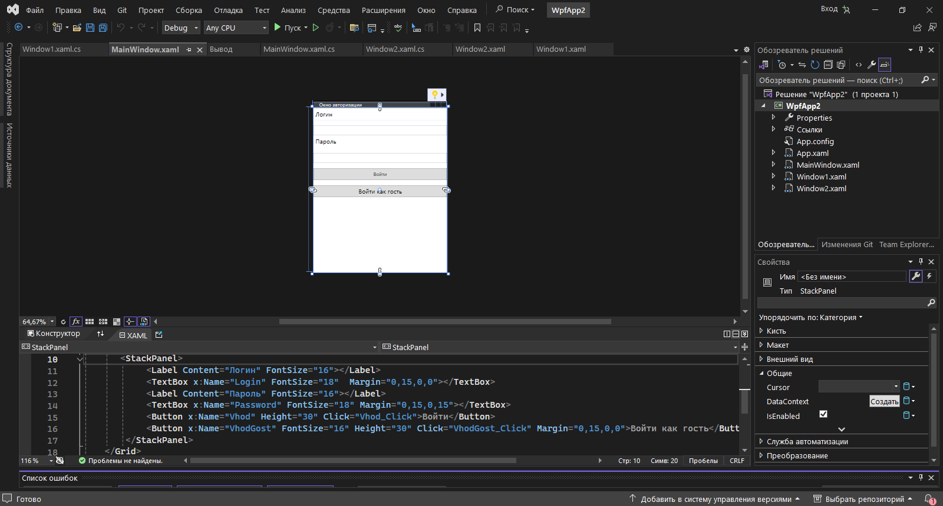
Рис. 1. Окно авторизации, xaml
- Прописать метод авторизации с помощью логина и пароля, которые хранятся в текстовом файле
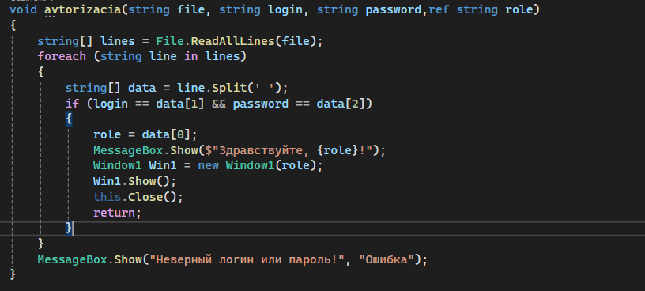
Рис. 2. Фрагмент кода – чтение и сравнение данных с заранее созданного файла, открытие окна с параметром соответствующей роли
- Создать обработчики событий на нажатия кнопок «Войти» и «Войти как гость»
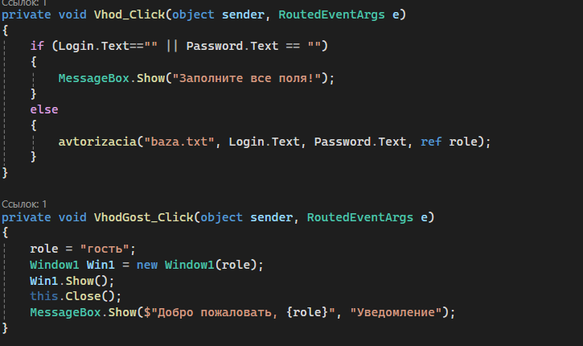
Рис. 3. Фрагмент кода – проверка textbox’ов логина и пароля на заполненность и вызов метода авторизации с параметром роли «гость»

- Создаём необходимые элементы и новое окно, которое будет открываться при авторизации
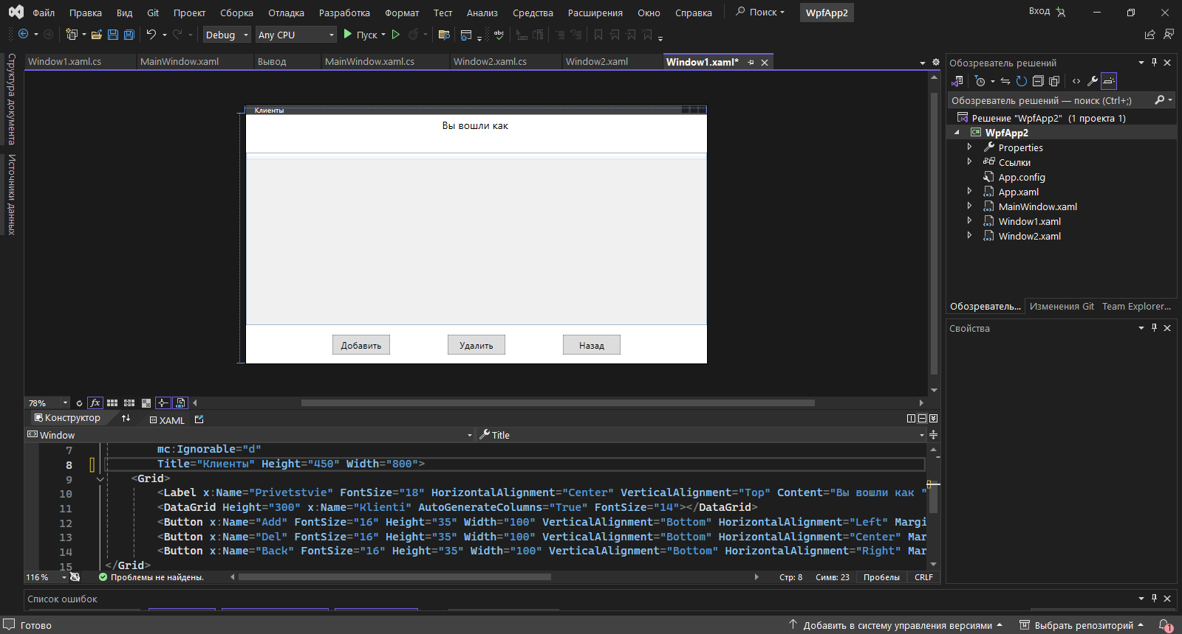
Рис. 4. Окно с таблицей клиентов, xaml

- Прописываем параметр, который значит роль и значение которого будет влиять на label и доступность пользования
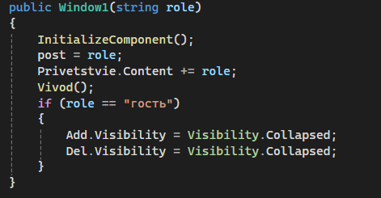
Рис. 5. Фрагмент кода – инициализация окна с таблицей клиентов с проверкой параметра роли из окна авторизации

- Создаём класс для таблицы и обработчик события на нажатие кнопки «Добавить», который будет открывать соответствующее окно
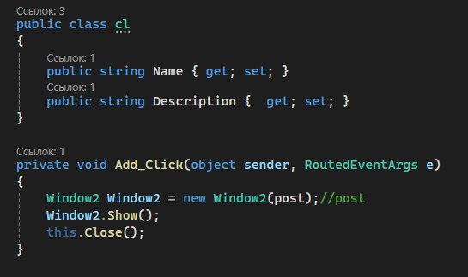
Рис. 6. Фрагмент кода – создание класса, принимающего и возвращающего значения столбцов, открытие нового окна с параметром роли

- Создаём обработчик события на нажатие кнопки «Удалить», который будет удалять выбранную строку из текстового файла и вызывать метод вывода таблицы для обновления содержимого
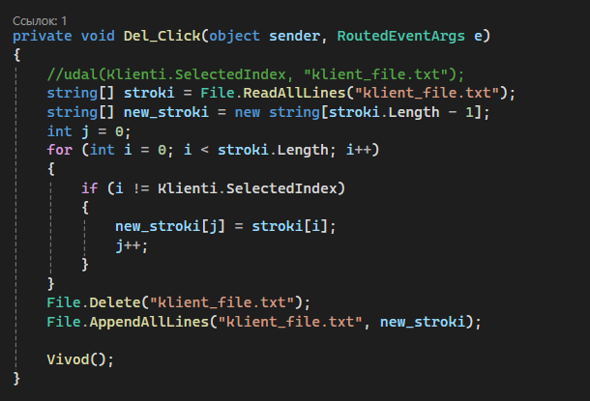
Рис. 7. Фрагмент кода – перезаписывание файла с отсутствием выбранного содержимого

- Прописываем обработчик события на нажатие кнопки «Назад»
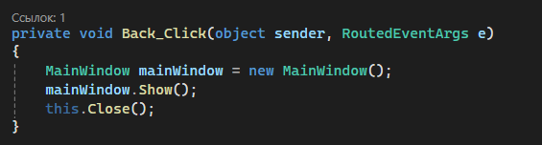
Рис. 8. Фрагмент кода – переход к окну авторизации

- Создаём окно для добавления элементов
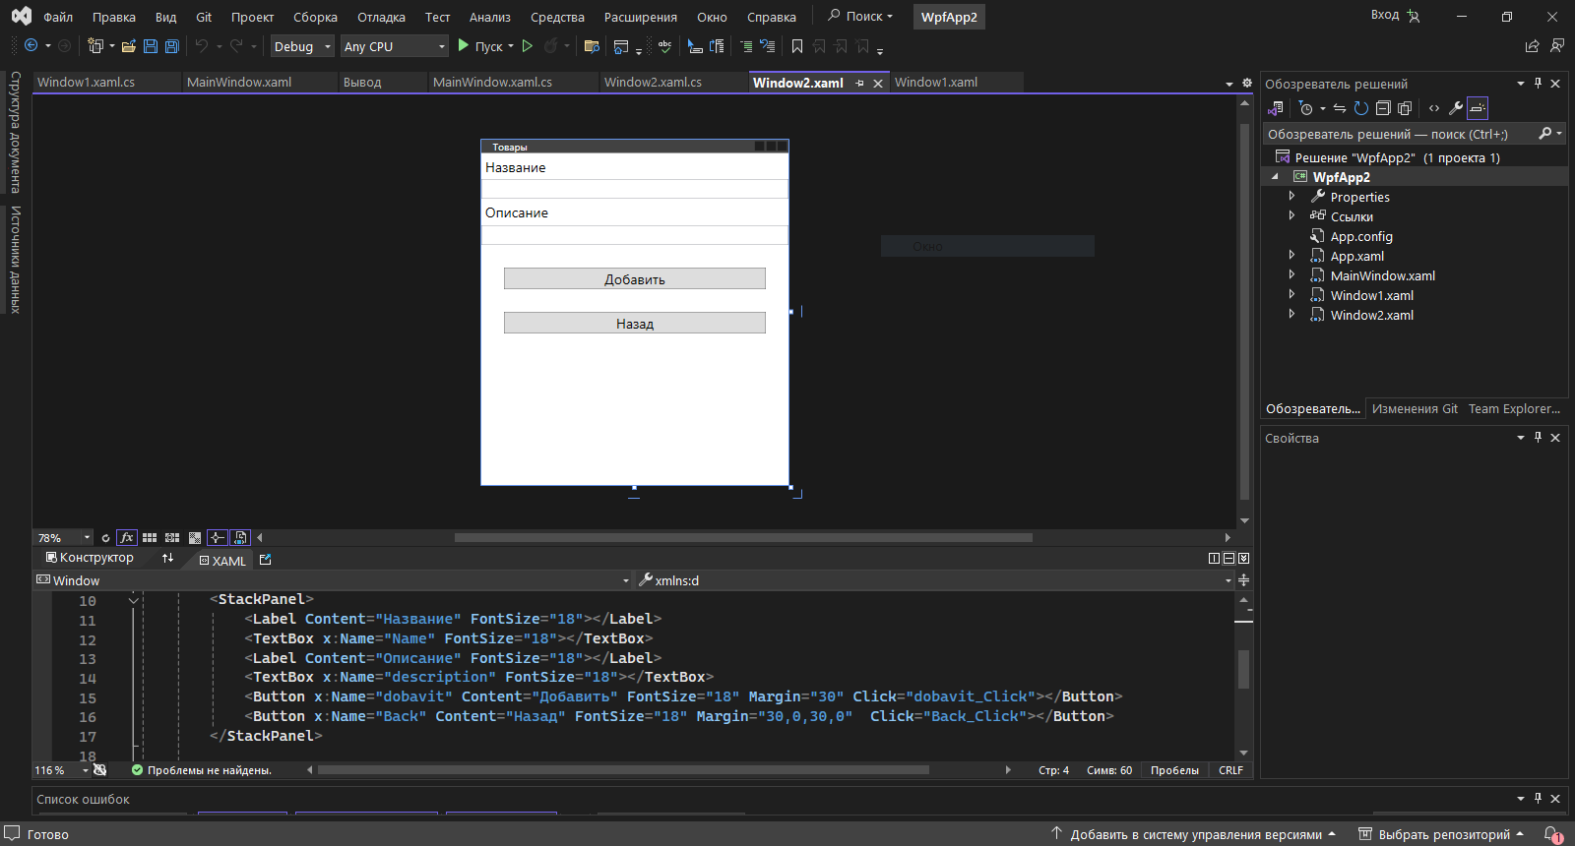
Рис. 9. Окно добавления товаров, xaml
- Присваиваем окну параметр «роль», создаём обработчик события на нажатие кнопки «добавить» и на кнопки «Назад», который будет переводить на предыдущее окно с сохранением значения «роль».
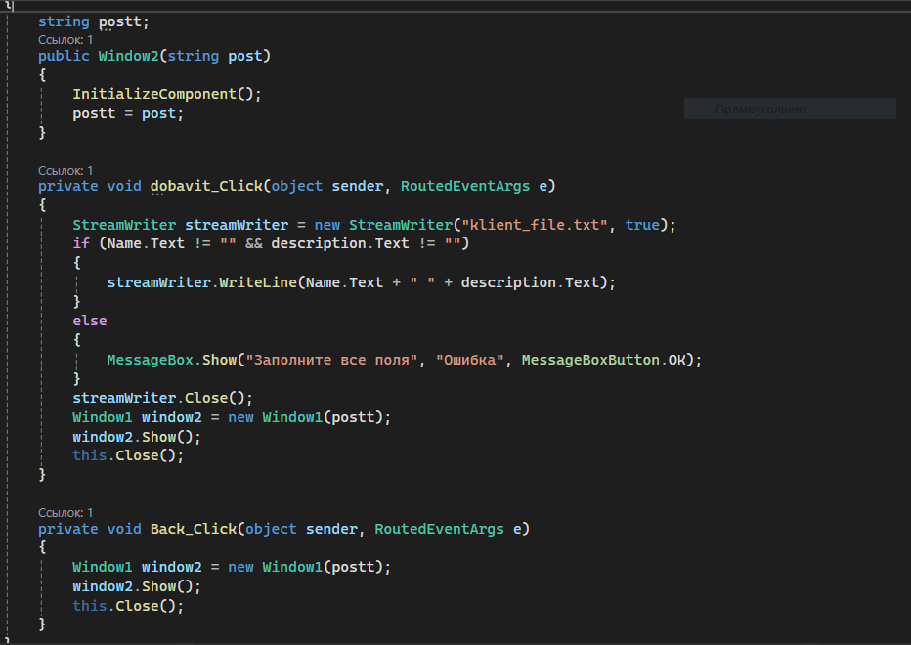
Рис. 10. Фрагмент кода – инициализация окна с параметром post (роль), добавление новых данных в файл, переход к соответствующим окнам.

Вывод: В течение этой работы мы вызывали окна с параметром, выводили данные из текстового файла в таблицу и добавили возможность редактировать её в реальном времени.

